El presente informe presenta el alcance, avance y plan de implementación de una página web para digitalizar la gestión de solicitudes, reparaciones y mejoras del área Machine Shop de Molex. Nuestro objetivo es reemplazar el proceso en papel por una plataforma digital que mejore la comunicación interdepartamental, reduzca errores humanos, aumente la trazabilidad y disminuya los tiempos de respuesta. Solicitamos autorización para el acceso a la planta para pruebas y capacitación por parte del equipo de sistemas de la planta, actualmente tenemos visitas semanales para la retroalimentación y mejora del proyecto.
1. Objetivo general
Demostrar que el equipo, integrado por estudiantes con habilidades técnicas y creativas complementarias, puede diseñar e implementar una solución digital que mejore procesos operativos en Molex, aportando eficiencia y valor a la planta.
- Objetivos específicos
- Mejorar la comunicación interna entre áreas, fomentando coordinación y colaboración.
- Facilitar el envío y la gestión de información mediante herramientas digitales seguras.
- Digitalizar procesos operativos y administrativos para optimizar recursos, reducir errores y aumentar la productividad.
2. Planteamiento del problema
El área Machine Shop gestiona la reparación, ajuste y fabricación de piezas y moldes para distintas secciones de la maquiladora. Actualmente, el flujo de solicitudes se realiza en papel con las siguientes consecuencias detectadas: retrasos en recepción y entrega, prioridad mal planteada, falta de registro de trabajos previos y errores humanos recurrentes. Estas deficiencias afectan la productividad de la planta y la planificación de recursos, con nuestra pagina buscamos que cada proceso sea más rápido y eficiente, manejando un proceso de control y calidad.
3. Propuesta de mejora
Desarrollar e implementar una plataforma digital que permita:
- Comunicación eficiente entre áreas (Machine shop, moldeo, manufactura y todas las áreas relacionadas).
- Registro de trabajos previos y piezas terminadas.
- Ofrecer en tiempo real el proceso del trabajo de la pieza requerida.
- Disminuir la necesidad de comunicación en persona, reduciendo tiempos.
- Implementación de usuarios para los maquinistas e ingenieros.
4. Progreso y estado actual.
Actualmente contamos con un prototipo funcional de la plataforma web. La aplicación permite registrar solicitudes de piezas y capturar todos los datos necesarios para la generación del pedimento. Además, incluye una sección en tiempo real que muestra las piezas que se encuentran en proceso de trabajo, lo que facilita el seguimiento operativo.

- Módulos y funcionalidades implementadas
- Registro de piezas y requisitos para el pedimento: formulario estructurado con campos obligatorios y validación para asegurar la integridad de la información.
- Panel en tiempo real: visualización dinámica del estado de las piezas en proceso, con filtros por prioridad, área y fecha.
- Gestión de usuarios: módulo de administración de cuentas y permisos que permite definir roles y niveles de acceso según responsabilidades.
- Reportes y registros históricos: sección para consultar trabajos finalizados, exportar informes y revisar antecedentes de intervenciones por pieza o molde.

Adjuntamos capturas de pantalla de la versión actual de la plataforma web para su revisión. El prototipo ya permite realizar flujos clave del proceso operativo y sirve como base sólida para el piloto y la posterior integración con los sistemas de la planta.
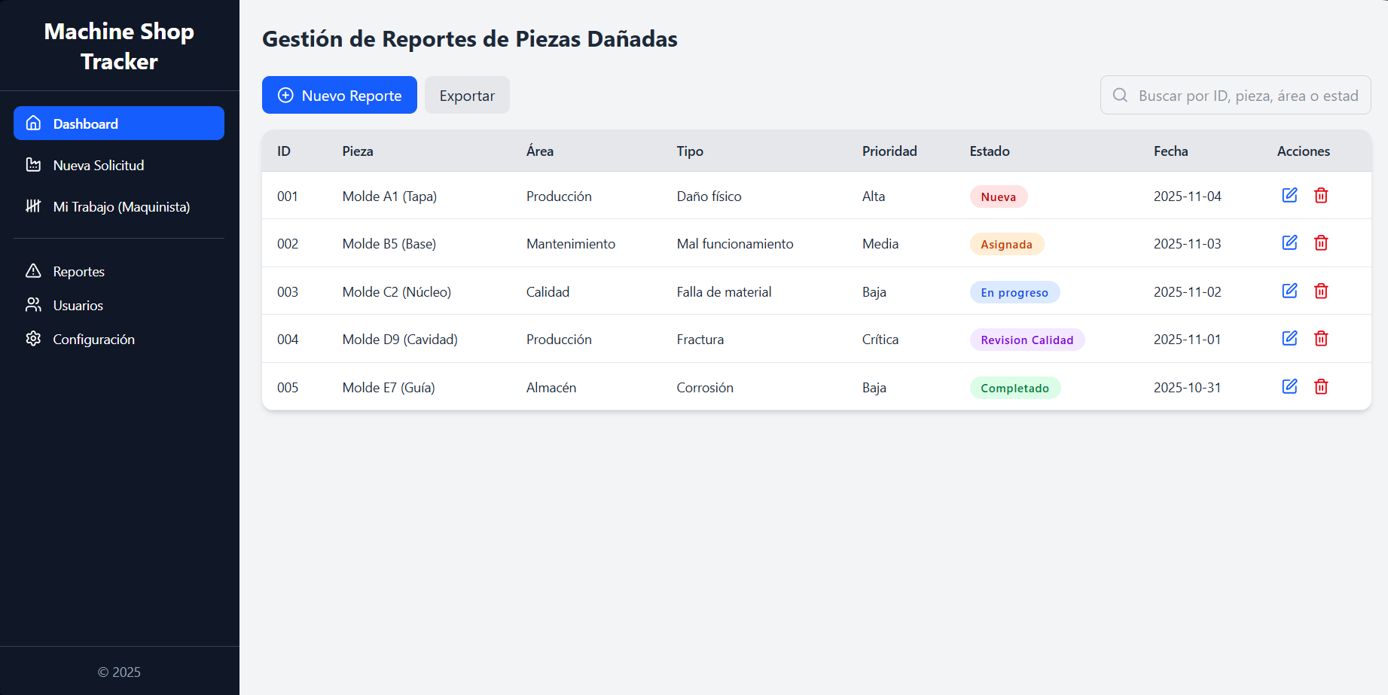

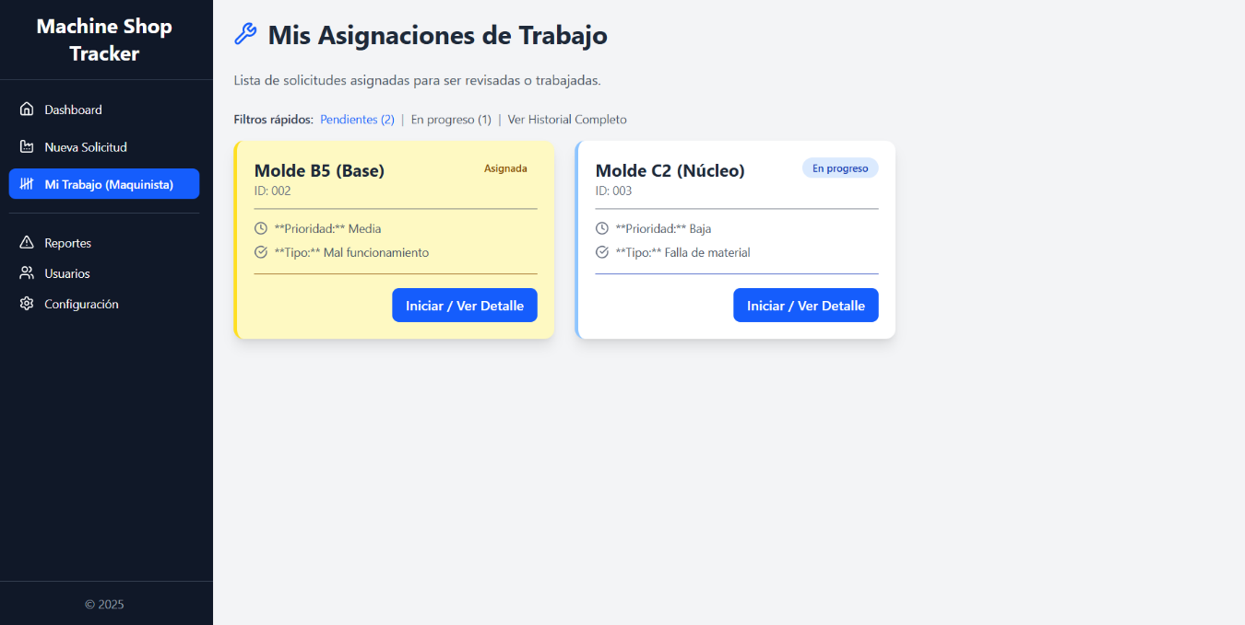
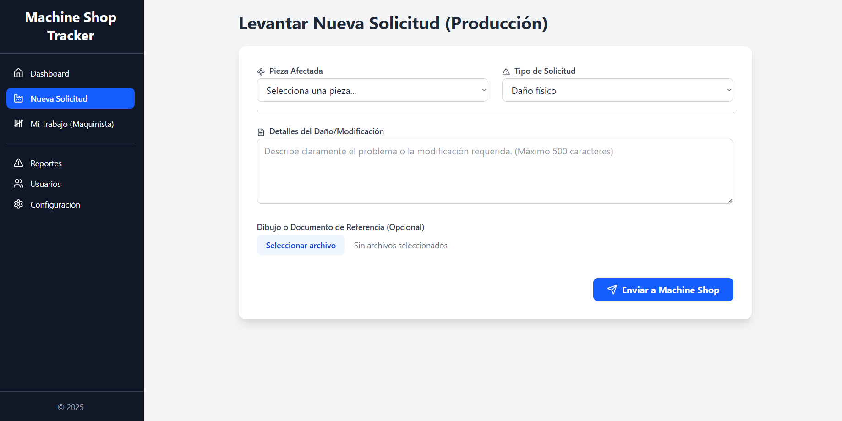
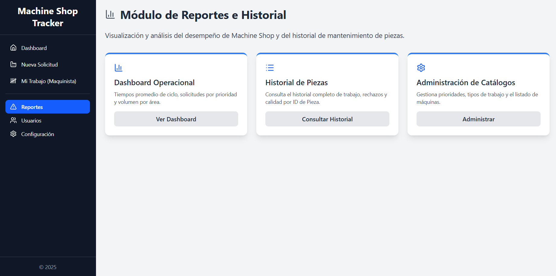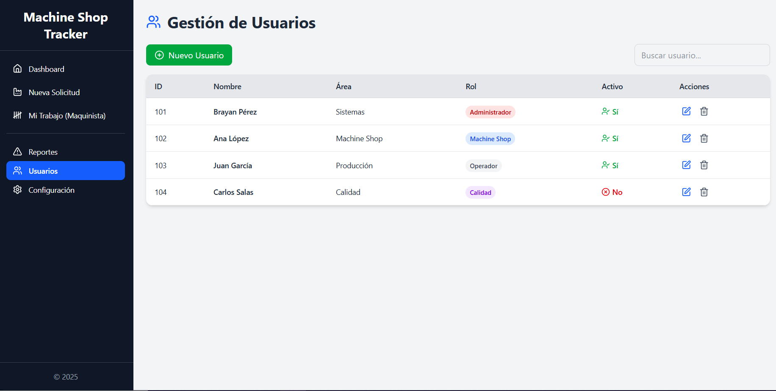

Registro de visitas a la planta (resumen)
-Visita 2025-10-13 y Visita 2025-10-18: Consulta y entrevistas de datos
-Visita 2025-10-20: Entorno de Desarrollo con React
-Visita 2025-11-03: Consulta de Diseño con el equipo de Molex
Cronograma propuesto (Septiembre-Diciembre)
Fase 1 — Análisis y diagnóstico (Sem. 1–2)
Recolección de requerimientos, entrevistas y definición del alcance.
Fase 2 — Diseño del sistema (Sem. 3)
Diseño UI/UX, estructura de datos y flujos de usuario.
Fase 3 — Desarrollo (Sem. 4–5)
Implementación de frontend + endpoints básicos, subida de adjuntos y priorización automática.
Fase 4 — Pruebas e implementación piloto (Sem. 6)
Pilotaje con 1 línea/turno, capacitación y soporte en sitio.
Fase 5 — Evaluación y ajustes (Sem. 7–8)
Recopilación de métricas, correcciones y entrega de informe final.
Hitos: API conectada; captura de imágenes; asignación por roles; piloto ejecutado.
Conclusión
El proyecto avanza conforme al cronograma establecido; las tareas y entregables previstos se están cumpliendo en los plazos planificados. Con el prototipo funcional, las visitas a planta realizadas y la definición de requisitos, contamos con la base técnica y operativa necesaria para ejecutar el piloto y continuar la siguiente fase de desarrollo.
Cesar Esli Murillo López
Mario Alan García Valencia
Víctor Salcido Ruiz

